

本科实验报告

课程名称： | 计算机网络
实验名称： | 静态路由配置
姓 名： | 程天乐
学 院： | 计算机学院
系： | 计算机科学与技术
专 业： | 计算机科学与技术
学 号： | 3210102097
指导教师： | 陆魁军

2023年11月15日

浙江大学实验报告

实验目的：
- 学习掌握路由器的工作原理和配置方法；
- 加深路由和交换功能的区别和联系；
- 理解路由表的原理，掌握子网划分原则；
- 理解静态路由的概念，掌握设置静态路由和默认路由的方法；

实验内容
- 分别采用静态地址分配、动态地址分配构建多种类型的局域网；
- 使用多个路由器连接多个局域网；
- 分别采用以太网、高速串口等方式连接路由器；
- 通过路由器连接真实网络并实现数据通信；
- 在路由器上配置NAT，实现私有网络和共有网络的互联；
- 在各路由器上配置静态路由，实现网络互联互通。

主要仪器设备
联网的PC机、路由器、交换机（如果物理设备不足，可以使用模拟软件）。

操作方法与实验步骤
- 按拓扑图连接路由器、交换机和PC机；
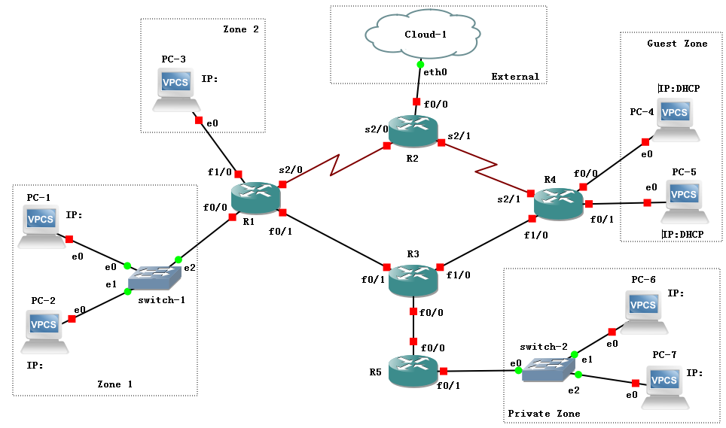
- 设计好每个区域内PC和路由器接口的IP地址及掩码，其中：
Zone1区域的IP子网为10.0.0.0/16；
Zone2区域的IP子网为10.1.0.0/16；
Guest区域使用DHCP动态地址分配，IP子网为172.16.0.0/24和172.16.1.0/24；
Private区域需要经过NAT转换后再和其他区域通信，IP子网为192.168.0.0/24；
External区域代表外部实际网络（即R2的f0/0接口连接的是外部真实网络，如校园网），使用GNS3模拟时，是通过Cloud-1这个特殊设备连接外部网络（具体请参考GNS3指南）。
- 为便于记忆，建议路由器之间的接口统一采用192.168.X.Y/24的形式，其中X为两个路由器的编号组合，如12代表R1和R2之间的子网，Y为路由器编号，如192.168.12.1分配给R1的s2/0接口，192.168.12.2分配给R2的s2/0接口。
- 按照上述设计给PC配置合适的IP地址及掩码；
- 按照上述设计给各路由器接口分配合适的IP地址、掩码并激活接口（命令参考下面）：
R1(config)# interface 接口名
R1(config-if)# ip address IP地址 掩码
R1(config-if)# no shutdown
- 给PC配置默认路由器地址，测试跨路由器通信；
- 在R4路由器上配置DHCP服务，步骤如下：
- 配置路由器接口的IP地址；
- 定义第一个子网的DHCP地址池（命令：ip dhcp pool 地址池编号）；
- 定义DHCP网络地址（命令： network IP地址 /子网掩码长度）；
- 定义DHCP默认网关（命令： default-router 默认路由器IP地址）；
- 根据需要定义第二个子网的DHCP地址池；
- 启动DHCP服务（命令： service dhcp）；
- 在PC上运行ip dhcp，获取IP地址，并查看获得的IP地址。
- 配置R1、R2路由器之间的串口的数据链路层协议为HDLC，并设置IP地址；
- 配置R2、R4路由器之间的串口的数据链路层协议为PPP，并设置IP地址；
- 在各路由器上配置静态路由，使得不相邻路由器之间能够相互通信（命令：ip route 目标网络 子网掩码 下一跳地址）；
- 在R5路由器上配置NAT服务，使得PC6、PC7以R5的f0/0接口的IP地址对外通信。配置步骤如下：
- 定义内部接口（命令：interface fa0/1, ip nat inside)，假设fa0/1是连接内部网络的接口；
- 定义外部接口（命令：interface fa0/0，ip nat outside) ，假设fa0/0是连接外部网络的接口；
- 设置访问控制列表（命令：access-list 1 permit 192.168.0.0 0.0.0.255)，允许网络（假设是192.168.0.0/24）向外访问；
- 定义从内到外的访问需要进行源地址转换，使用路由器的外部接口地址作为转换后的外部地址（命令：ip nat inside source list 1 interface fa0/0 overload)。
- 配置R2的f0/0接口，使其能够与外部真实网络上的主机进行通信（请参考《使用GNS3软件模拟IOS指南》中的第十二节“增加网络云”相关内容）；
- 使用Ping命令测试各个区域的PC之间的联通性，根据需要在相应的路由器上补充静态路由设置。

实验数据记录和处理
以下实验记录均需结合屏幕截图进行文字标注和描述，图片应大小合适、关键部分清晰可见，可直接在图片上进行标注（本文档中的截图仅用于示例，请更换成你自己的）。记录输入的命令时，直接粘帖文字即可（保留命令前面的提示符，如R1#）。
- 设计好每个PC、路由器各接口的IP地址及掩码，并标注在拓扑图上（后续全部按照这个图进行配置）。
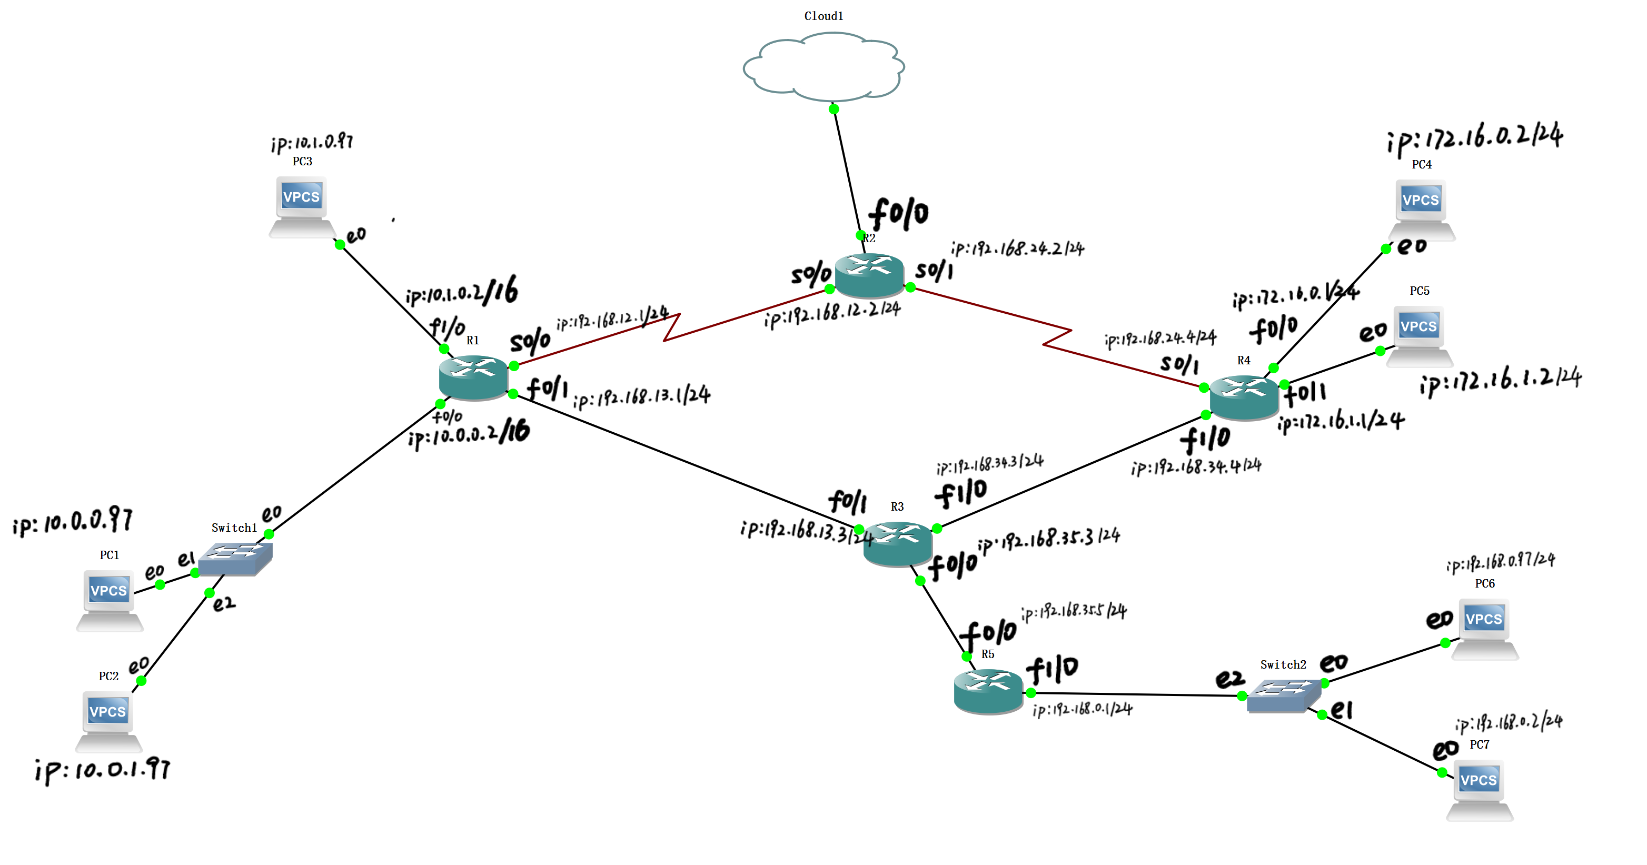

- 给PC1配置IP地址为10.0.0.X，给PC2配置IP地址为10.0.1.X，其中X为你的学号后2位或后3位（如果3位都为0，往前取，直到3位不全为0，后同不再说明），均使用24位长度的掩码（即255.255.255.0）。然后用Ping检查PC1、PC2之间的连通性（思考为什么不通）。
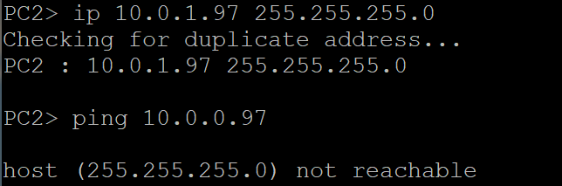

- 将PC1、PC2的掩码长度均改为16位（即255.255.0.0）。然后用Ping检查PC1、PC2之间的连通性。
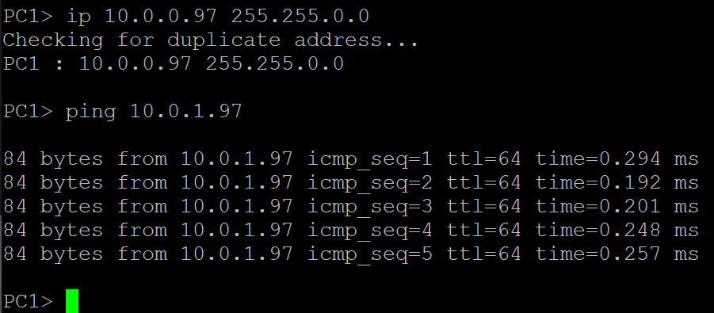

- 给R1的两个接口f0/0、f1/0分别配置合适的IP地址，掩码长度均为16，并激活接口。然后查看路由表信息。
R1#config t
R1(config)#int f0/0
R1(config-if)#ip add 10.0.0.2 255.255.0.0
R1(config-if)#no shut
R1(config-if)#int f1/0
R1(config-if)#ip add 10.1.0.2 255.255.0.0
R1(config-if)#no shut
R1(config-if)#exit
R1(config)#exit

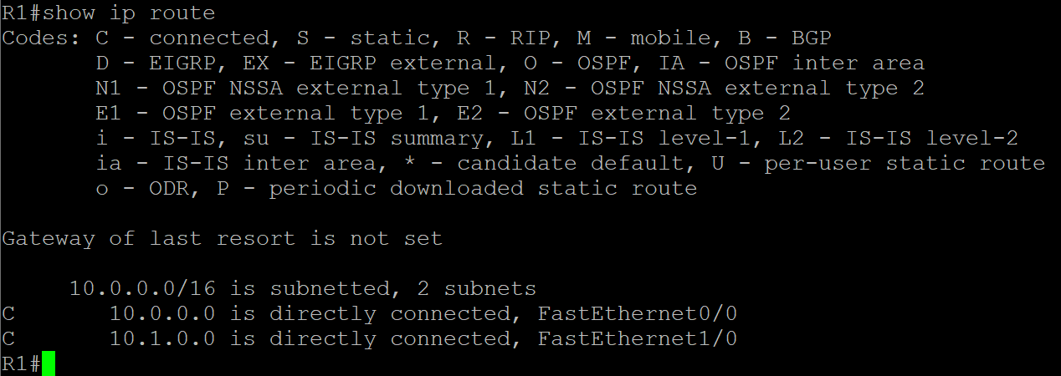

- 给PC3配置IP地址10.1.0.X，其中X为你的学号后2位或后3位，掩码长度16位（即255.255.0.0）。然后用Ping检查PC1、PC3之间的连通性。
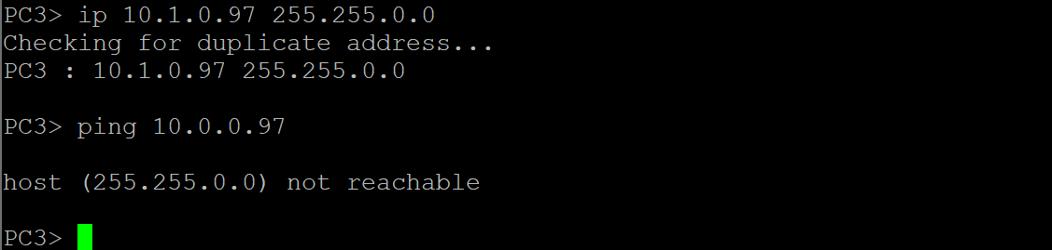

- 如果上一步Ping的结果是不通，请给PC1、PC3配置合适的路由器地址（Gateway），并再次检查两者之间的连通性。
PC1> ip 10.0.0.97/16 10.0.0.2
PC3> ip 10.1.0.97/16 10.1.0.2
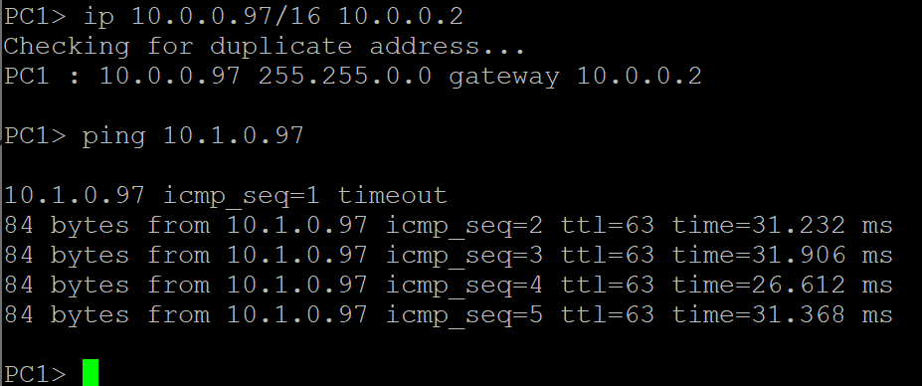

- 给R4的f0/0、f0/1两个接口配置IP地址并激活接口。
R4#config t
R4(config)#int f0/0
R4(config-if)#ip add 172.16.0.1 255.255.255.0
R4(config-if)#no shut
R4(config-if)#int f0/1
R4(config-if)#ip add 172.16.1.1 255.255.255.0
R4(config-if)#no shut
R4(config-if)#exit
R4(config)#exit

- 在R4上为第一个接口（f0/0）连接的子网配置DHCP服务。
R4#config t
R4(config)#ip dhcp pool 1
R4(dhcp-config)#network 172.16.0.0 255.255.255.0
R4(dhcp-config)#default-router 172.16.0.1
R4(dhcp-config)#service dhcp
R4(config)#exit

- 在PC4上使用DHCP动态分配地址，查看获得的IP地址。
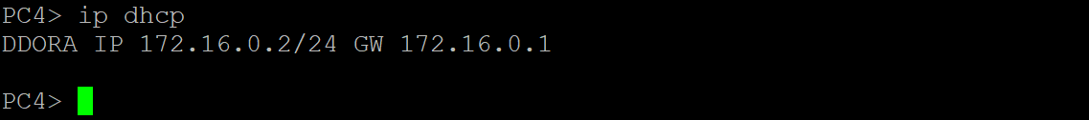

- 在R4上为第二个接口（f0/1）配置DHCP服务。
R4#config t
R4(config)#ip dhcp pool 2
R4(dhcp-config)#network 172.16.1.0 255.255.255.0
R4(dhcp-config)#default-router 172.16.1.1
R4(dhcp-config)#service dhcp
R4(config)#exit

- 在PC5上使用DHCP动态分配地址，查看获得的IP地址。
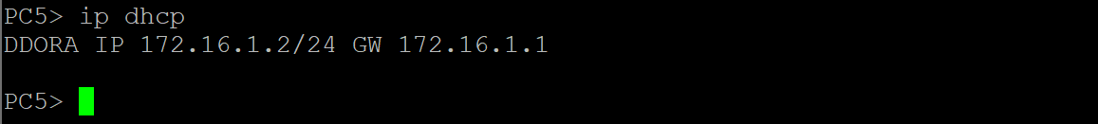

- 用Ping命令测试PC4、PC5之间的连通性。
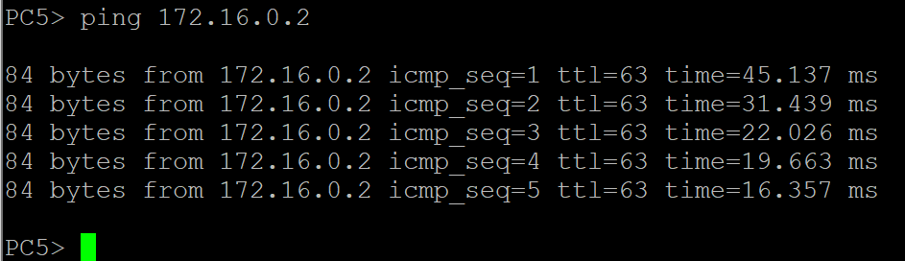

- 显示R4上的已分配DHCP主机信息
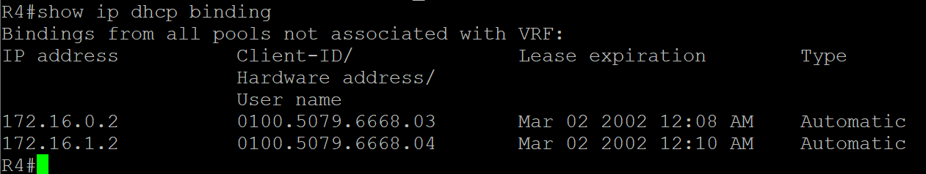

- 配置R1、R2路由器之间的串口，设置数据链路层协议为HDLC（命令：encapsulation hdlc），在其中一台路由器上设置时钟速率（命令：clock rate 速率值），设置IP地址，激活接口，并测试两个路由器之间的连通性。
R1#config t
R1(config)#int s0/0
R1(config-if)#ip add 192.168.12.1 255.255.255.0
R1(config-if)#encapsulation hdlc
R1(config-if)#no shut
R1(config-if)#exit
R1(config)#exit

R2#config t
R2(config)#int s0/0
R2(config-if)#ip add 192.168.12.2 255.255.255.0
R2(config-if)#encapsulation hdlc
R2(config-if)#clock rate 128000
R2(config-if)#no shut
R2(config-if)#exit
R2(config)#exit

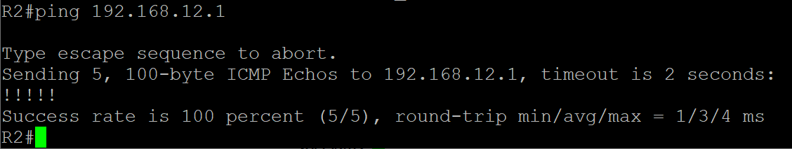

- 配置R4、R2路由器之间的串口，设置IP地址，设置数据链路层协议为PPP（命令：encapsulation ppp），设置PPP认证模式为CHAP（命令：ppp authentication chap ），为对方设置认证用户名和密码（命令：username R4 password 1234），用户名默认就是对方的路由器hostname（区分大小写），密码要设置成一样的。激活接口，查看串口状态并测试两个路由器之间的连通性。
配置命令：
R2#config t
R2(config)#username R4 password 123456
R2(config)#int s0/1
R2(config-if)#ip add 192.168.24.2 255.255.255.0
R2(config-if)#encapsulation ppp
R2(config-if)#ppp authentication chap
R2(config-if)#no shut
R2(config-if)#exit
R2(config)#exit

R4#config t
R4(config)#username R2 password 123456
R4(config)#int s0/1
R4(config-if)#ip add 192.168.24.4 255.255.255.0
R4(config-if)#encapsulation ppp
R4(config-if)#ppp authentication chap
R4(config-if)#no shut
R4(config-if)#exit
R4(config)#exit
查看串口状态（LCP Open表明PPP的LCP已经协商完成，身份验证通过）：
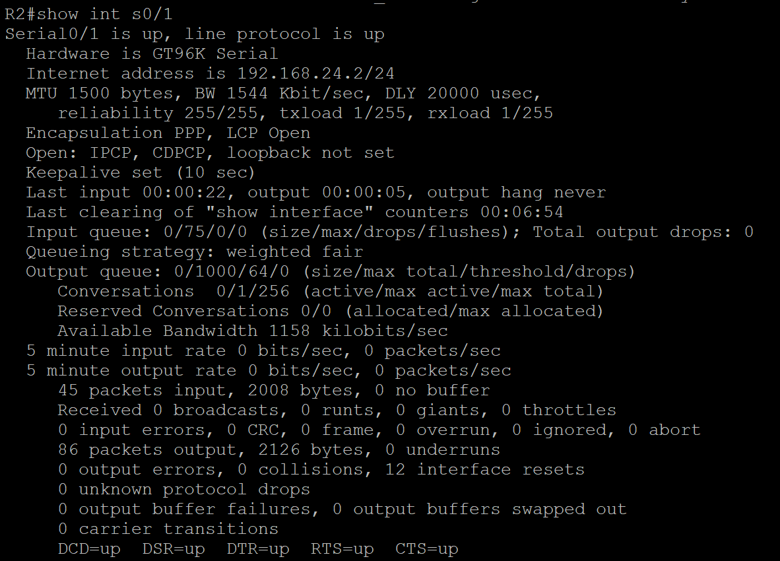
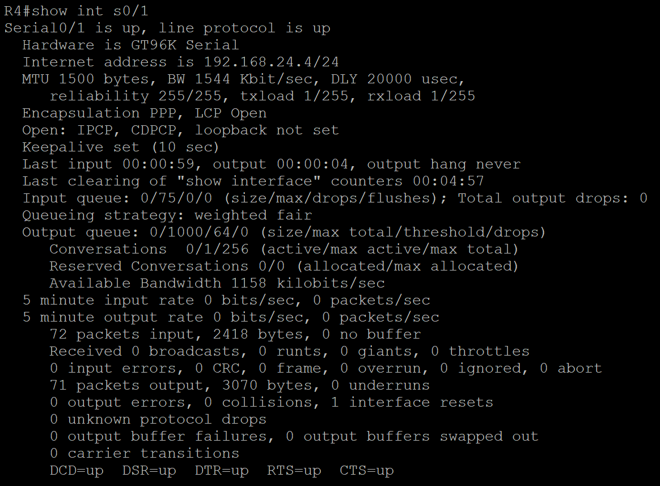
Ping结果截图：
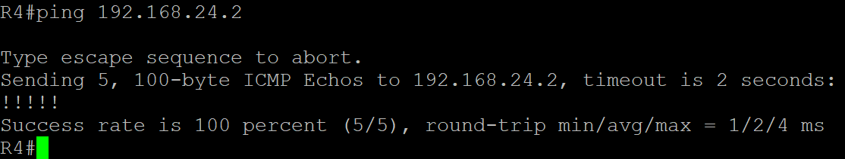
- 配置R1、R3路由器之间接口的IP地址，激活接口，并测试两个路由器之间的连通性。
配置命令：
R1#config t
R1(config)#int f0/1
R1(config-if)#ip add 192.168.13.1 255.255.255.0
R1(config-if)#no shut
R1(config-if)#exit
R1(config)#exit

R3#config t
R3(config)#int f0/1
R3(config-if)#ip add 192.168.13.3 255.255.255.0
R3(config-if)#no shut
R3(config-if)#exit
R3(config)#exit
Ping结果截图：
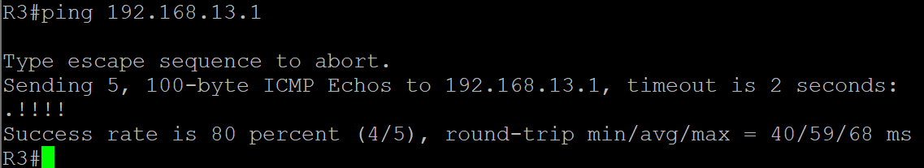

- 配置R4、R3路由器之间接口的IP地址，激活接口，并测试两个路由器之间的连通性。
配置命令：
R3#config t
R3(config)#int f1/0
R3(config-if)#ip add 192.168.34.3 255.255.255.0
R3(config-if)#no shut
R3(config-if)#exit
R3(config)#exit

R4#config t
R4(config)#int f1/0
R4(config-if)#ip add 192.168.34.4 255.255.255.0
R4(config-if)#no shut
R4(config-if)#exit
R4(config)#exit
Ping结果截图:
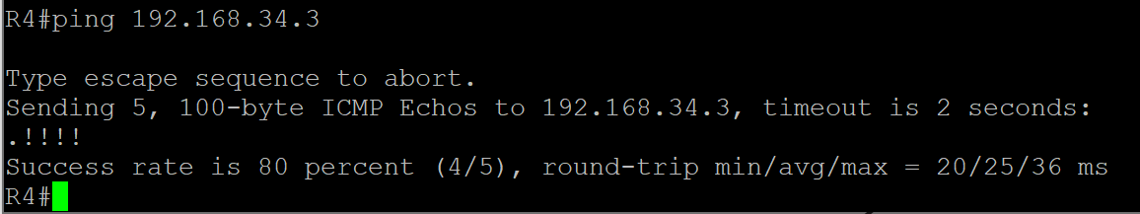
- 分别测试PC1与PC4、PC1与PC5、PC3与PC4、PC3与PC5之间的连通性。
Ping结果截图:
PC1与PC4：
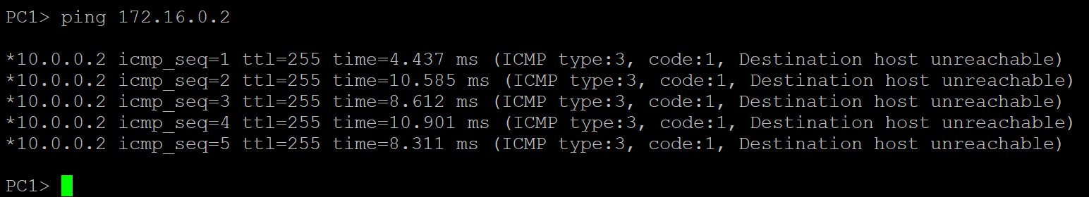
PC1与PC5：
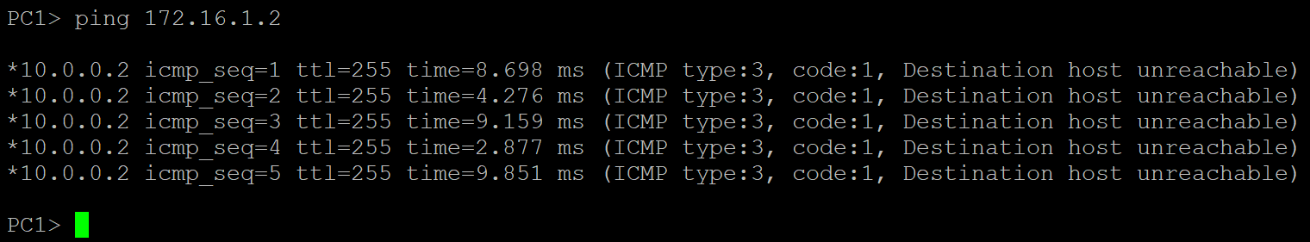
PC3与PC4：
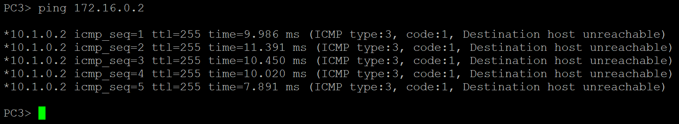
PC3与PC5：
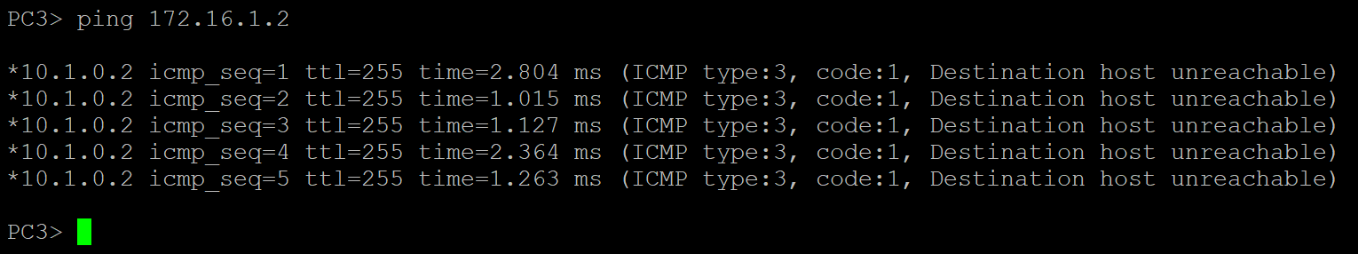

- 查看各路由器的路由表信息（命令：show ip route），分析上述不能Ping通的原因是缺少了哪些路由信息，为下一步添加路由做准备。
路由表信息截图:
R1:
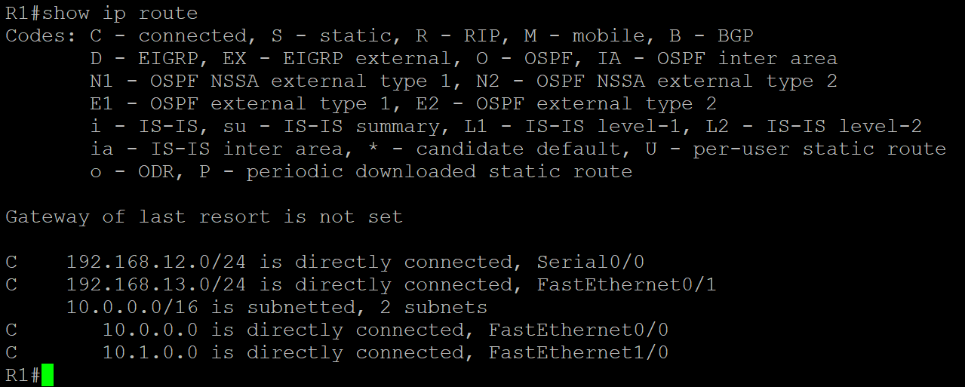
R2:
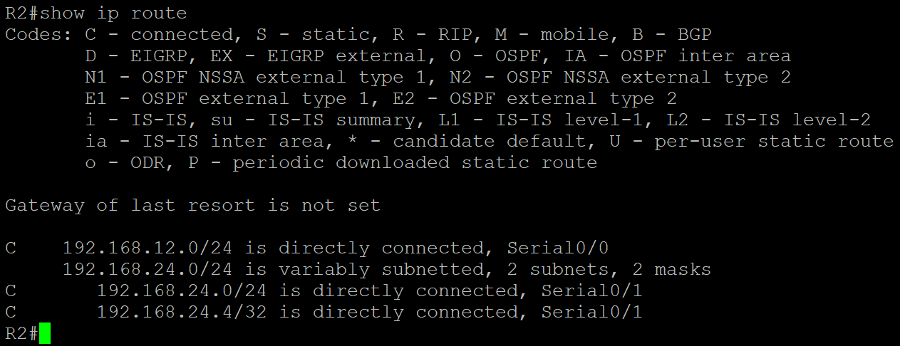

R3:
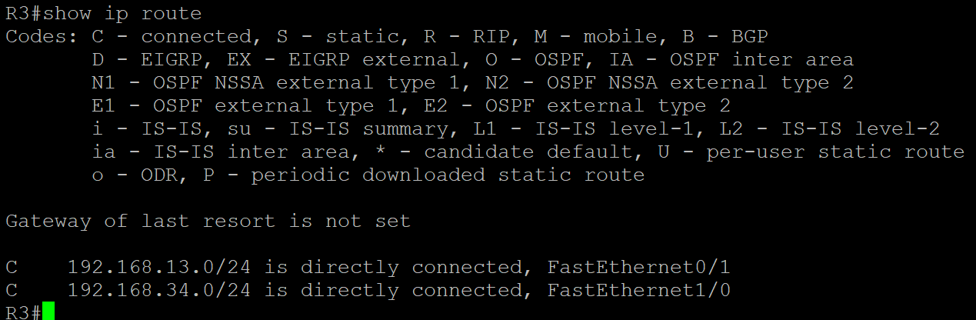

R4:
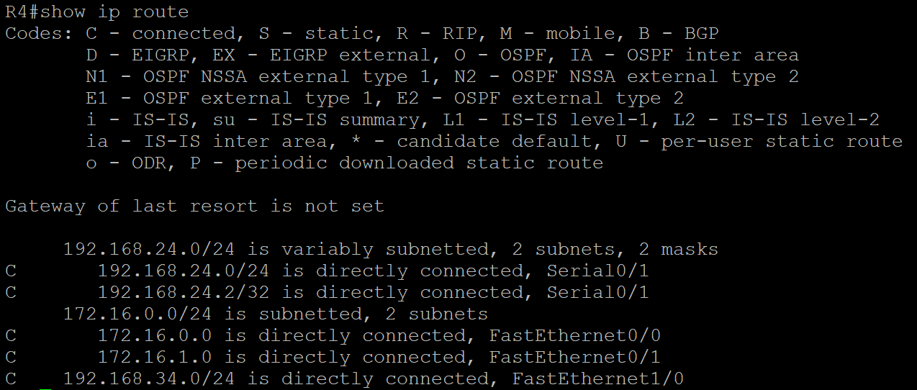

- 在各个路由器上为相应的目标网络（Zone1, Zone2, Guest zone所在子网）添加静态路由（优先选择以太网线路作为下一跳路径），以便上述三个区内的PC能够互相Ping通（不通请仔细分析是哪一台路由器缺少了路由）。记录最后的路由表信息。
配置命令（请保留路由器提示符）：
R1（此处为截图形式的示例，请使用文本形式）:
R1#config t
R1(config)#ip route 172.16.0.0 255.255.255.0 192.168.13.3
R1(config)#ip route 172.16.1.0 255.255.255.0 192.168.13.3
R1(config)#exit
R2:
R2#config t
R2(config)#ip route 172.16.0.0 255.255.255.0 192.168.24.4
R2(config)#ip route 172.16.1.0 255.255.255.0 192.168.24.4
R2(config)#ip route 10.1.0.0 255.255.0.0 192.168.12.1
R2(config)#ip route 10.0.0.0 255.255.0.0 192.168.12.1
R2(config)#exit

R3:
R3#config t
R3(config)#ip route 172.16.0.0 255.255.255.0 192.168.34.4
R3(config)#ip route 172.16.1.0 255.255.255.0 192.168.34.4
R3(config)#ip route 10.0.0.0 255.255.0.0 192.168.13.1
R3(config)#ip route 10.1.0.0 255.255.0.0 192.168.13.1
R3(config)#exit

R4:
R4#config t
R4(config)#ip route 10.0.0.0 255.255.0.0 192.168.34.3
R4(config)#ip route 10.1.0.0 255.255.0.0 192.168.34.3
R4(config)#exit

Ping结果截图:
PC1与PC4：
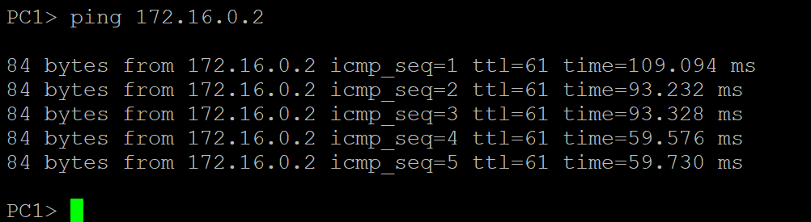
PC1与PC5：
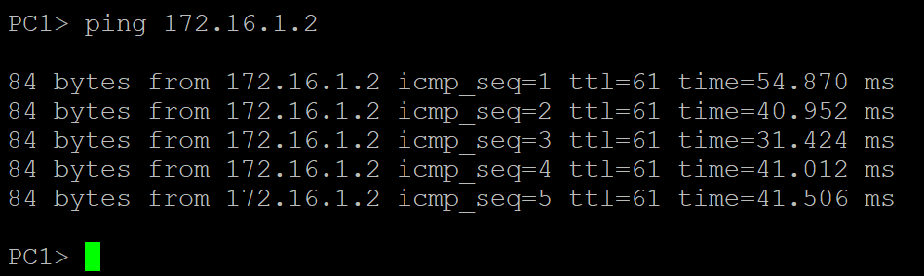
PC3与PC4：
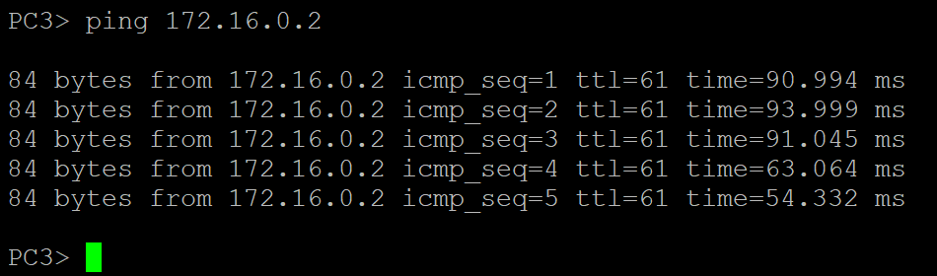
PC3与PC5：
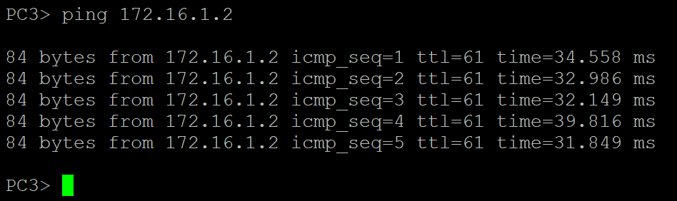

路由表信息截图:
R1:
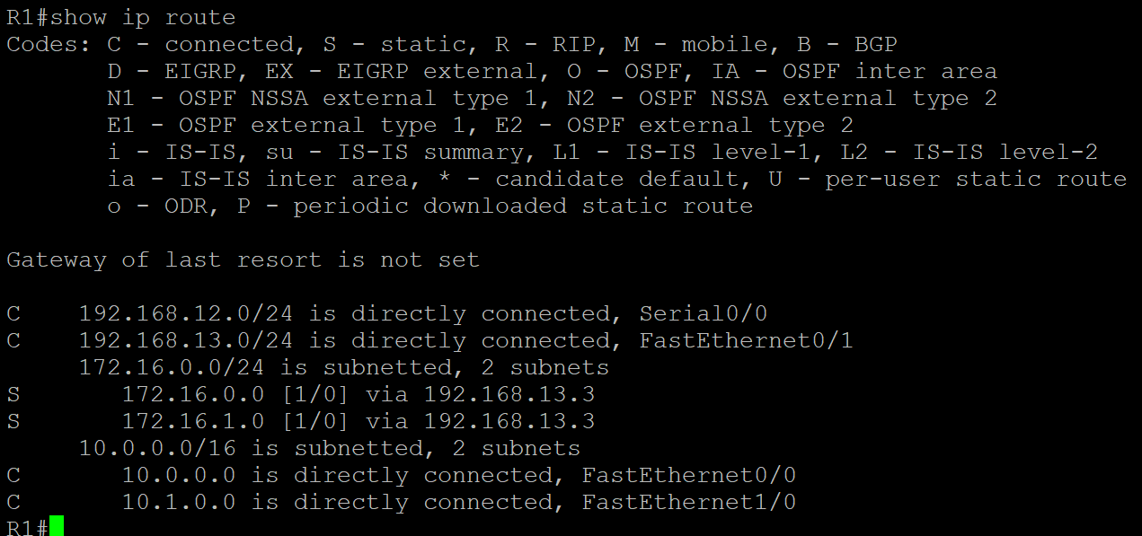
R2:
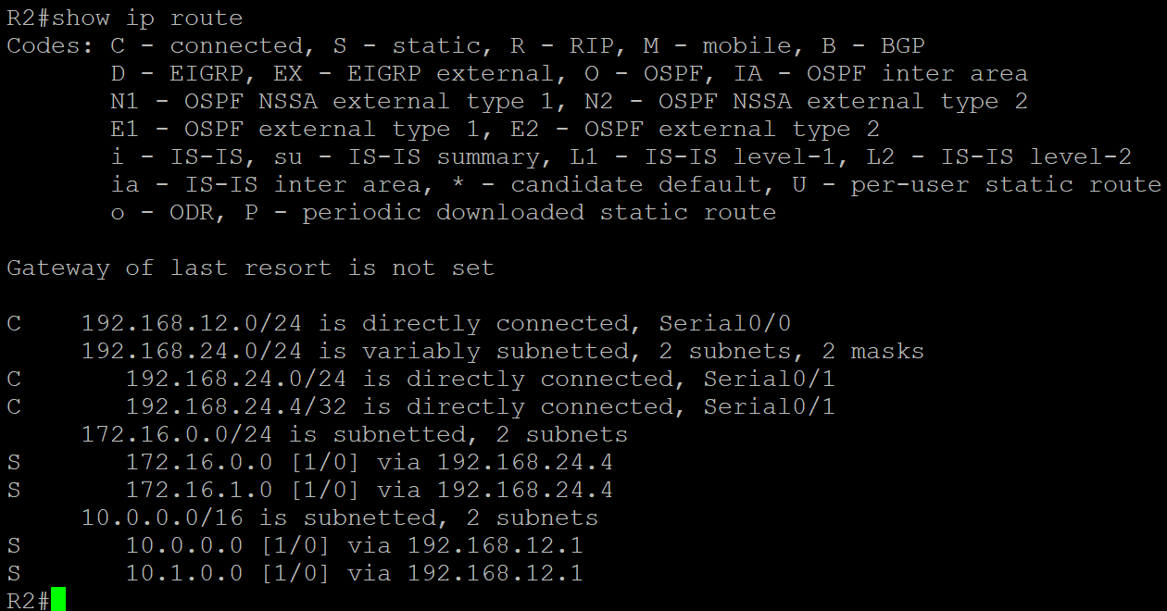

R3:
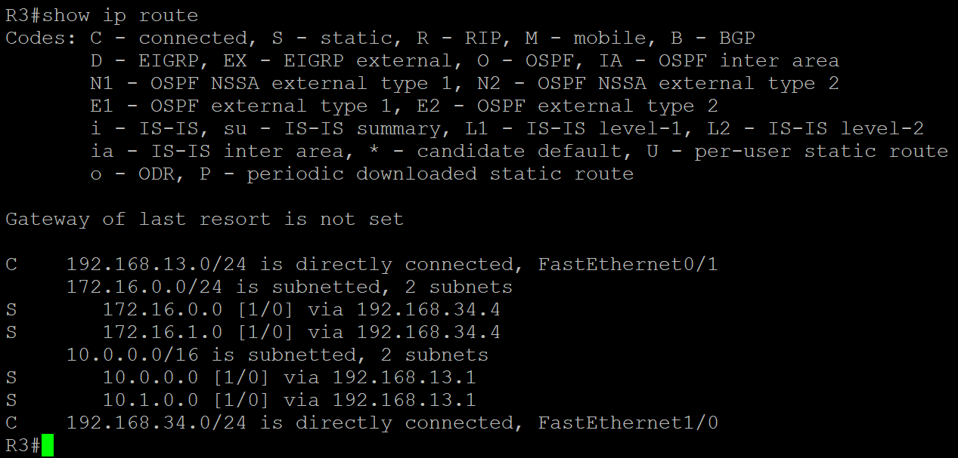

R4:
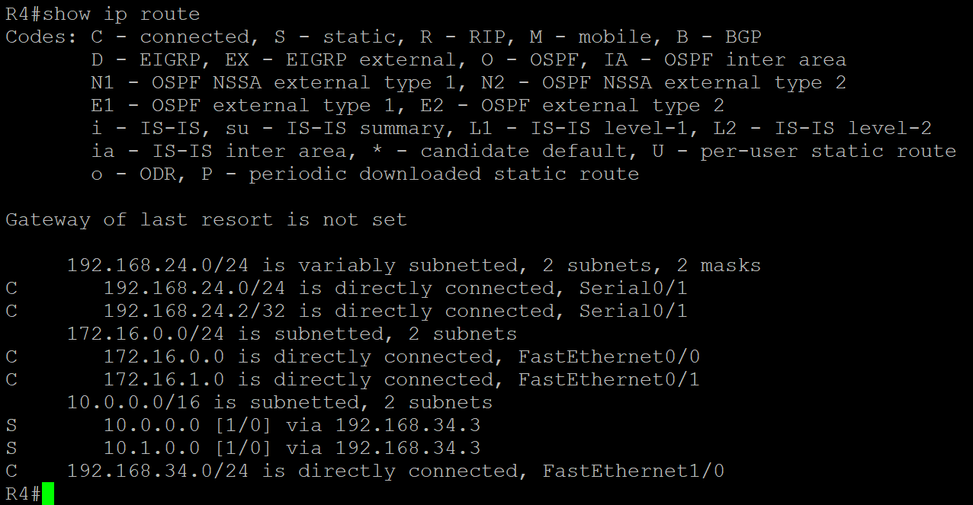

- 在R1和R4上增加备用路由，选择串口线路作为下一跳的路径，并将路由距离设置成30（命令：ip route 目标网络 子网掩码 下一跳地址 距离）。此时查看路由表，该新增路由信息并不会出现，但在主路由链路断开时（在R1、R4上关闭与R3连接的端口），该路由会被自动添加进路由表。通过实验验证一下。
配置命令：
R1：
R1#config t
R1(config)#ip route 172.16.0.0 255.255.255.0 192.168.12.2 30
R1(config)#ip route 172.16.1.0 255.255.255.0 192.168.12.2 30
R1(config)#exit
R4：
R4#config t
R4(config)#ip route 10.0.0.0 255.255.0.0 192.168.24.2 30
R4(config)#ip route 10.1.0.0 255.255.0.0 192.168.24.2 30
R4(config)#exit
A) R1-R3、R4-R3间链路断开前：
R1路由表信息截图
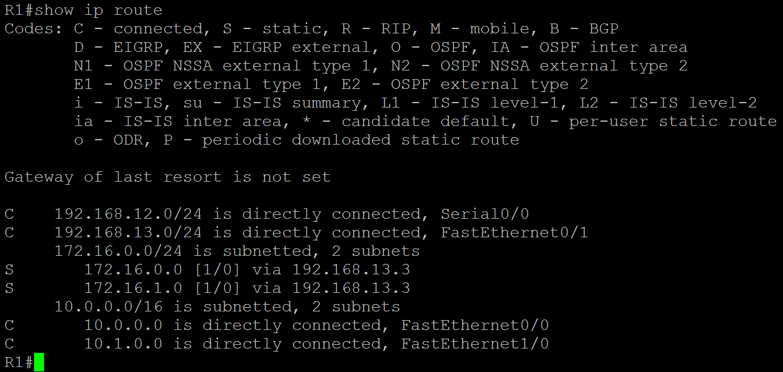
R4路由表信息截图
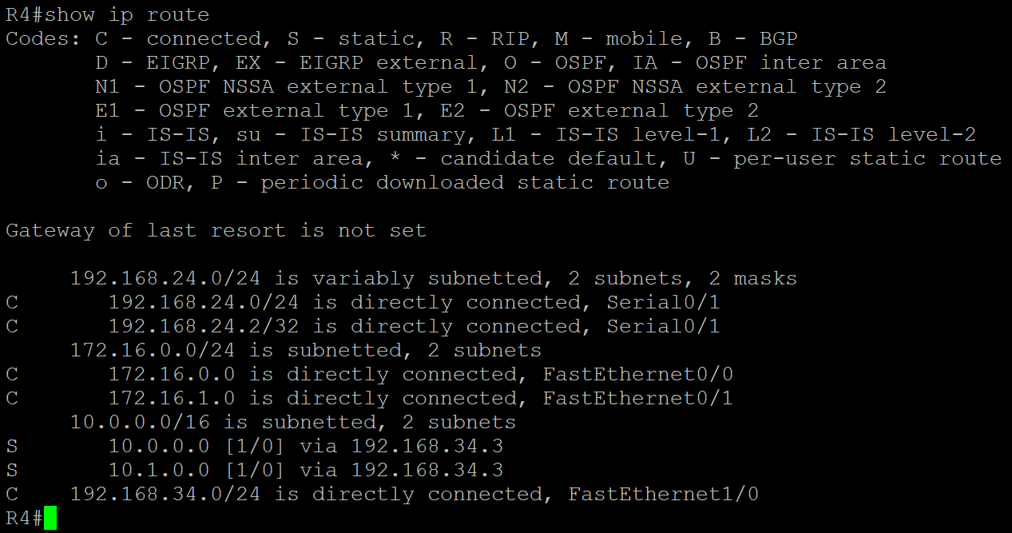
PC1上的路由跟踪截图（命令：trace 目标网络）:
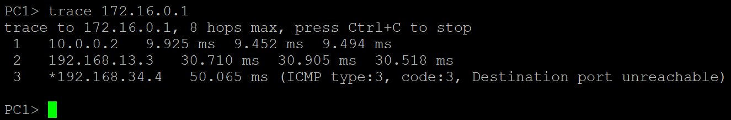

B) R1-R3、R4-R3间链路断开后：
R1路由表信息截图:
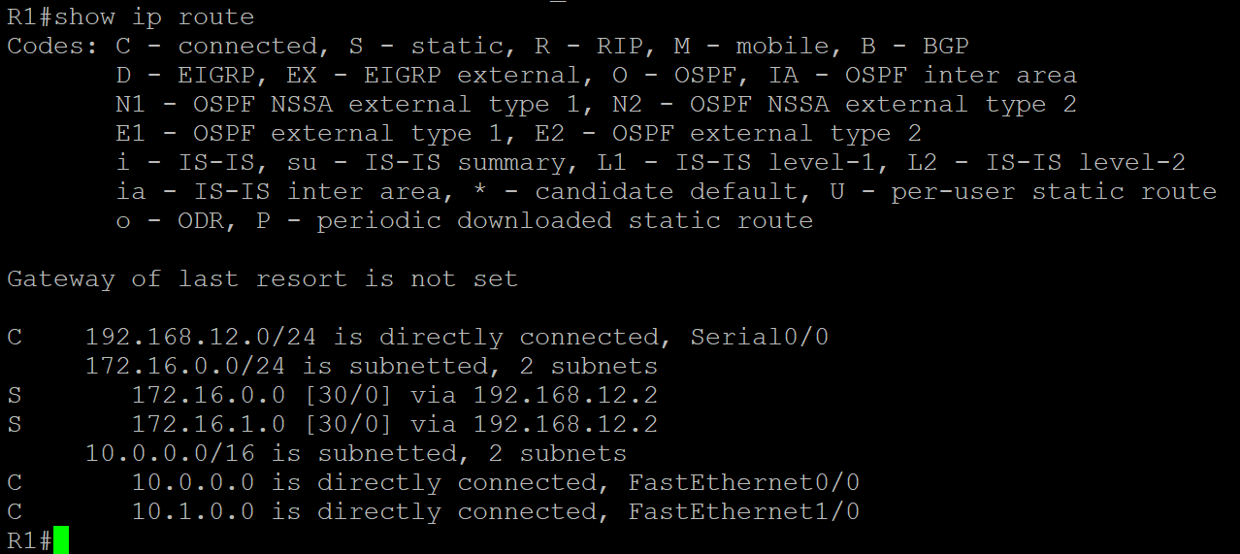
R4路由表信息截图:
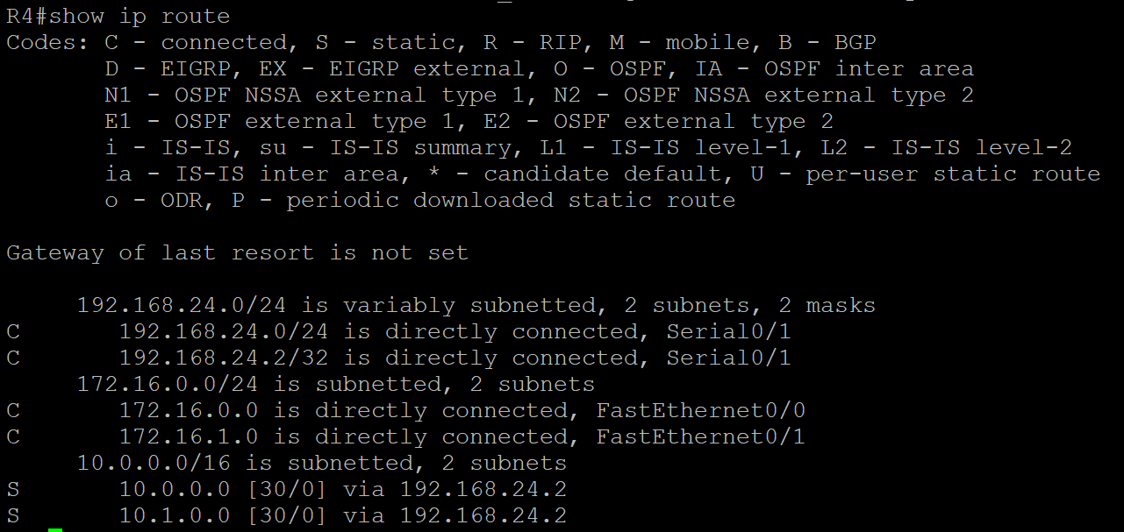
PC1上的路由跟踪截图（如果不通，请检查R2上是否添加了相应的路由）:
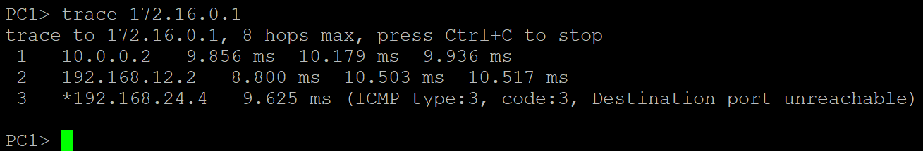
C) R1-R3、R4-R3间链路重新打开后：
R1路由表信息截图:
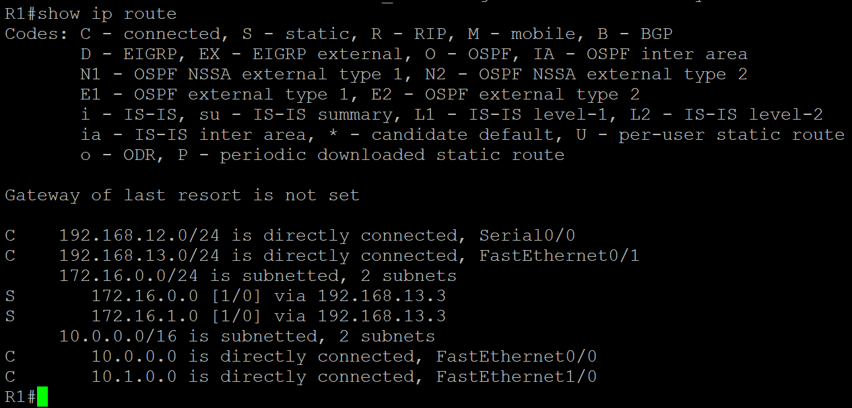

R4路由表信息截图:
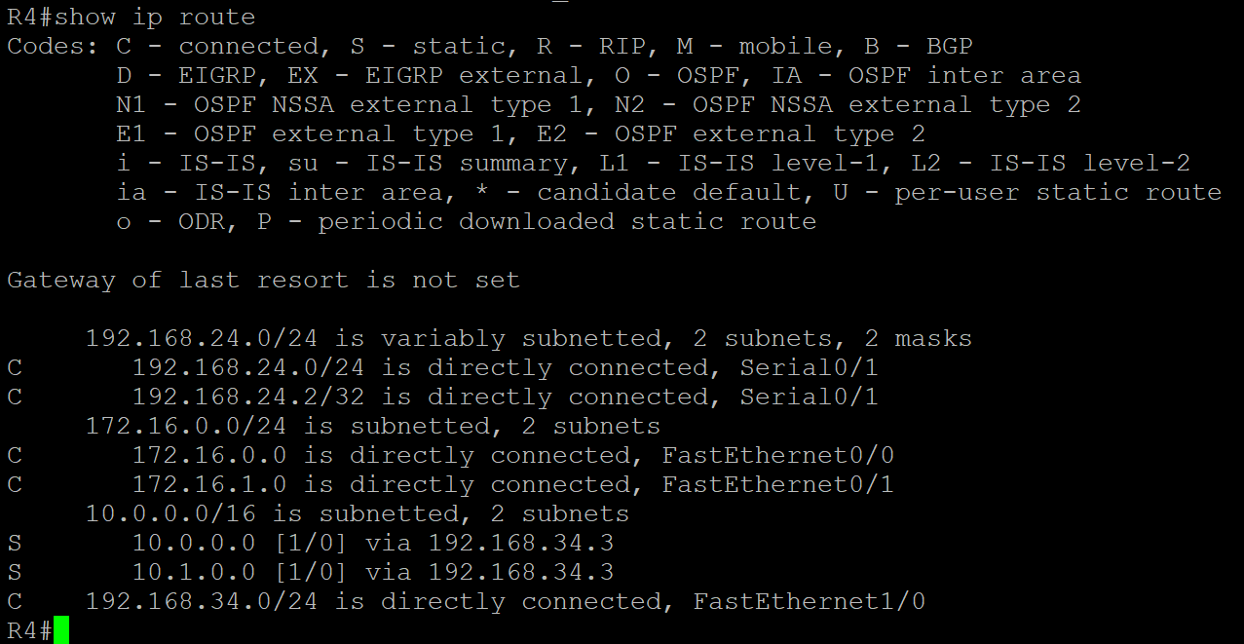

- 在R1上分别使用f1/0、s2/0接口的IP地址作为源地址，测试到R4的s2/1接口地址的连通性（命令：ping 目标IP地址 source 源IP地址），如果有哪个不通，在各个路由器上增加相应的静态路由信息。
Ping结果截图（通了后再截图）:
R1的f0/0与R4的s2/1：
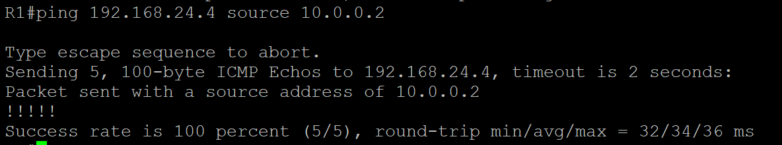
R1的f0/1与R4的s2/1：
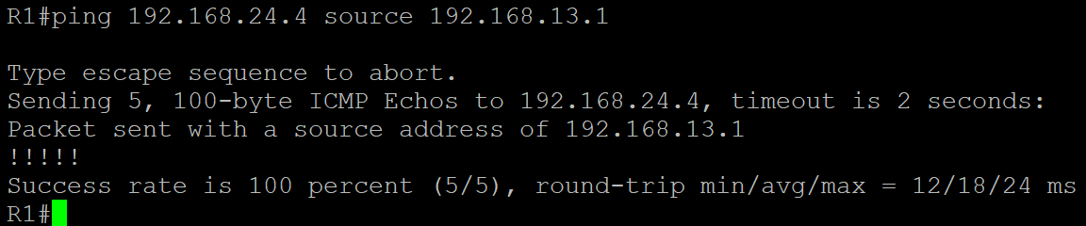
R1的f1/0与R4的s2/1：
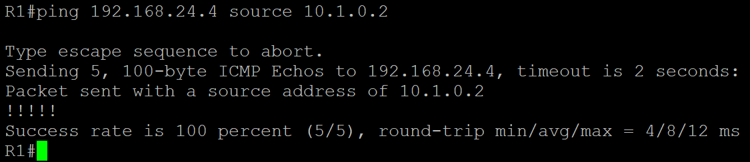
R1的s2/0与R4的s2/1：
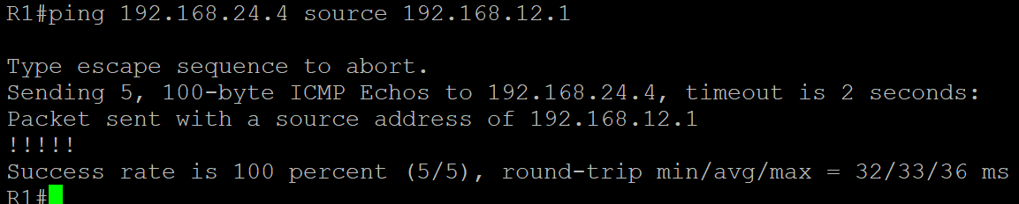
补充静态路由的配置命令：
R1：
R1(config)#ip route 192.168.24.0 255.255.255.0 192.168.12.2
R3：
R3(config)#ip route 192.168.12.0 255.255.255.0 192.168.13.1
R3(config)#ip route 192.168.24.0 255.255.255.0 192.168.34.4
R4：
R4(config)#ip route 192.168.12.0 255.255.255.0 192.168.34.3
R4(config)#ip route 192.168.13.0 255.255.255.0 192.168.34.3

- 给R3的f0/0（R3-R5之间）接口配置IP地址，给R5各接口配置IP地址，激活接口，并测试两个路由器之间的连通性。
配置命令：
R3：
R3#config t
R3(config)#int f0/0
R3(config-if)#ip add 192.168.35.3 255.255.255.0
R3(config-if)#no shut
R3(config-if)#exit
R3(config)#exit
R5：

R5#config t
R5(config)#int f0/0
R5(config-if)#ip add 192.168.35.5 255.255.255.0
R5(config-if)#no shut
R5(config-if)#int f1/0
R5(config-if)#ip add 192.168.0.1 255.255.255.0
R5(config-if)#no shut
R5(config-if)#exit
R5(config)#exit
Ping结果截图:
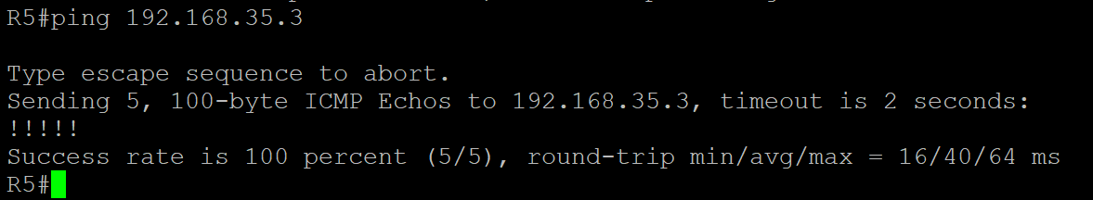

- 给PC6、PC7配置IP地址及默认路由器地址（选R5作为默认路由器），其中PC6地址的主机部分为你的学号后2位或后3位（规则同前）。
配置命令：
PC6> ip 192.168.0.97 255.255.255.0 192.168.0.1
PC7> ip 192.168.0.2 255.255.255.0 192.168.0.1

- 在R5路由器上配置NAT服务，定义fa0/1接口为外部内部接口，定义fa0/0接口为内部外部接口。配置完成后同时在PC6、PC7上持续Ping路由器R3的fa0/0接口地址（命令ping ip地址 -t），Ping通后在R5上显示NAT信息（命令：show ip nat translation），可以看出内部的源IP地址被转换成了外部IP地址。
配置命令（此处为截图形式的示例，请使用文本形式）：
R5#config t
R5(config)#int f1/0
R5(config-if)#ip nat inside
R5(config-if)#int f0/0
R5(config-if)#ip nat outside
R5(config-if)#exit
R5(config)#access-list 1 permit 192.168.0.0 0.0.0.255
R5(config)#ip nat inside source list 1 interface f0/0 overload
R5(config)#exit
NAT信息截图：
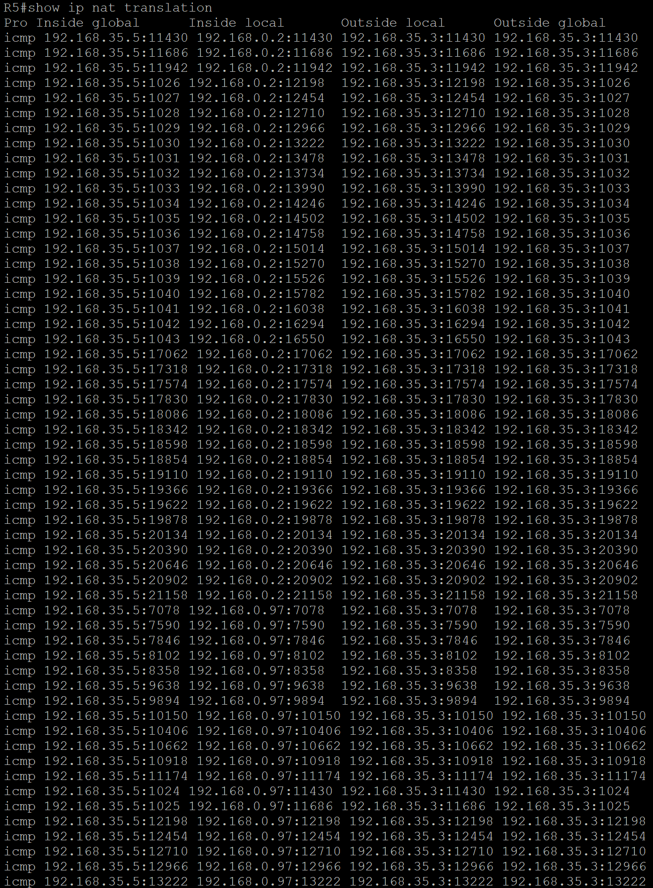
- 在各路由器上增加静态路由信息，使得PC6能够与Zone1、Zone2、Guest Zone的PC机通信。提示：在R5上可以通过设置默认路由方式简化路由配置（命令：ip route 0.0.0.0 0.0.0.0 默认路由器IP地址），而Private Zone对其他区域是不可见的，所以在外部路由器上是不需要为其添加路由的（只需要添加R3-R5之间的子网）。
配置命令（请保留路由器提示符）：
R1:
R1#config t
R1(config)#ip route 192.168.35.0 255.255.255.0 192.168.13.3
R1(config)#exit
R2:
R2#config t
R2(config)#ip route 192.168.35.0 255.255.255.0 192.168.24.4
R2(config)#exit
R4:
R4#config t
R4(config)#ip route 192.168.35.0 255.255.255.0 192.168.34.3
R4(config)#exit
R5:
R5#config t
R5(config)#ip route 0.0.0.0 0.0.0.0 192.168.35.3
R5(config)#exit
Ping结果截图:
PC6与PC1：
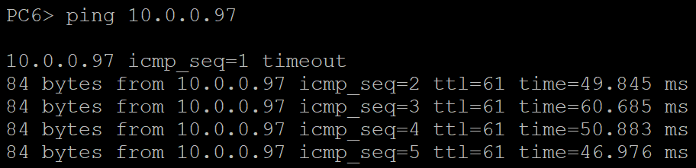
PC6与PC3：
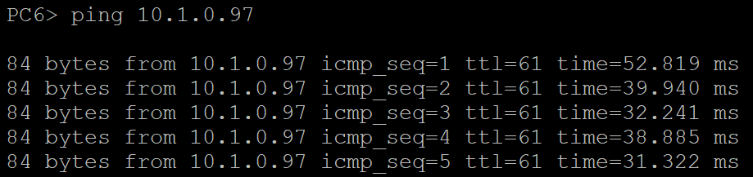
PC6与PC4：
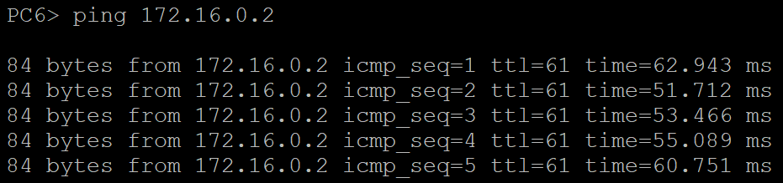
PC6与PC5：
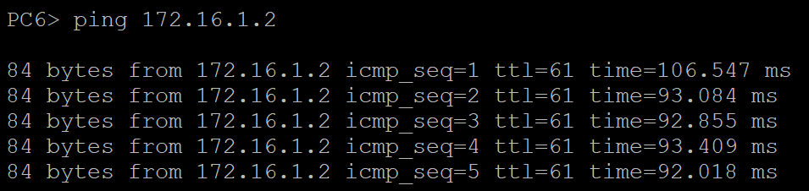
- 默认情况下，Cloud-1的eth0接口工作在仅主机模式，IP地址是动态分配的，与电脑主机的某个虚拟网卡处于同一个子网。因此配置R2的f0/0接口IP地址时也采用动态分配方式（命令：ip addess dhcp）。配置完成后查看R2获得的IP地址，然后在电脑主机上打开命令行，Ping一下R2的IP地址。
配置命令：
R2#config t
R2(config)#int f0/0
R2(config-if)#ip add dhcp
R2(config-if)#no shut
R2(config-if)#exit
R2(config)#exit

电脑主机与R2之间 Ping结果截图:
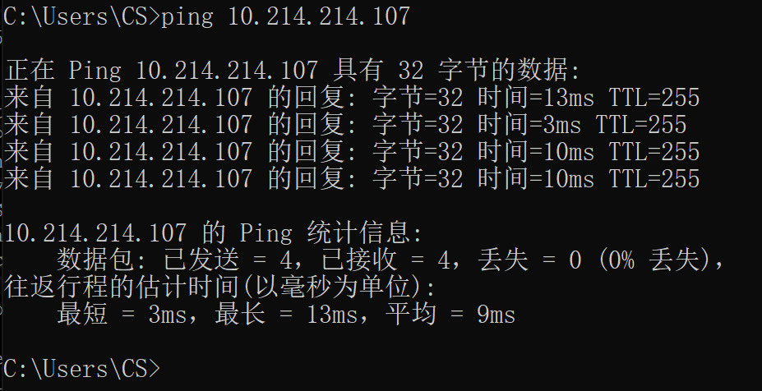
- 在R2上配置NAT服务，并且在R1上添加电脑主机的子网路由，使得Zone 1的PC机也能与电脑主机通信。提示：定义f0/0接口为外部接口，s2/0为内部接口。
R2配置命令：
R2#config t
R2(config)#int f0/0
R2(config-if)#ip nat outside
R2(config-if)#exit
R2(config)#int s0/0
R2(config-if)#ip nat inside
R2(config-if)#exit
R2(config)#access-list 2 permit 10.0.0.0 0.255.255.255
R2(config)#ip nat inside source list 2 interface f0/0 overload
R2(config)#exit
R1配置命令：
R1#config t
R1(config)#ip route 10.214.214.0 255.255.255.0 192.168.12.2
R1(config)#exit
电脑主机的IP地址:
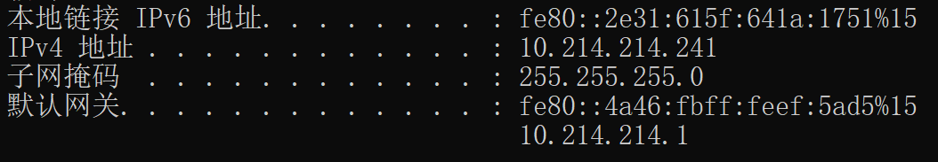
PC1与电脑主机Ping结果截图（请关闭电脑上的防火墙）:
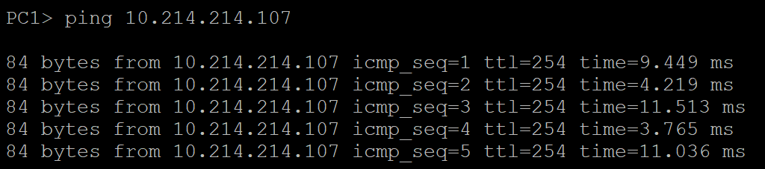
- 找一个不需要认证、没有地址绑定限制的网络环境（首选实验室、机房，或者自己搭一个环境），首先配置电脑主机的IP地址和默认网关，以便让电脑主机能够正常连接真实网络，再找一台该网络可以Ping通的主机H。
接下来让R2的f0/0口改为连接Cloud-1的eth2接口（该接口采用桥接模式，如果没有eth2，请参照GNS指南添加一个），使用静态或动态方式给R2的f0/0口配置IP地址（采用动态分配时需要再次输入ip address dhcp，以便路由器重新获取IP地址），设置R2的默认路由地址为真实网络上的默认网关，在R1上为主机H的子网配置路由（可以简化配置成默认路由），测试R2以及PC1能否Ping通该主机。
R2配置命令：
R2#config t
R2(config)#int f0/0
R2(config-if)#ip add dhcp
R2(config-if)#exit
R2(config)#exit
R1配置命令：
R1#config t
R1(config)#ip route 0.0.0.0 0.0.0.0 192.168.12.2
R1(config)#exit
R2与真实网络主机H的Ping结果截图:
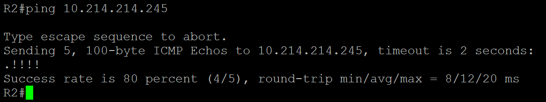
PC1与真实网络主机H的Ping结果截图:
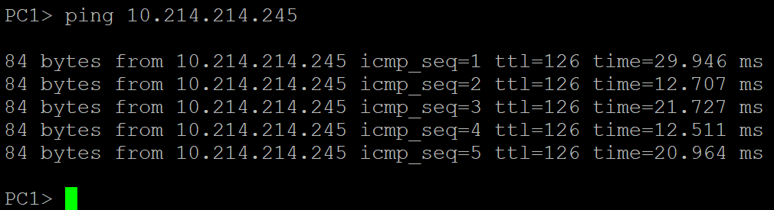

- 整理各路由器的当前运行配置，选择与本实验相关的内容记录在文本文件中，每个设备一个文件，分别命名为R1.txt、R2.txt等，随实验报告一起打包上传。

实验结果与分析
根据你观察到的实验数据和对实验原理的理解，分别解答以下问题：
- 路由器的接口为什么会出现：FastEthernet0/1 is up, line protocol is down的状态？
line protocol is down是因为帧封装错误或者时钟没有正确设置或者链路两端的协议不同（比如一端是ppp，另一端是hdlc）。FastEthernet0/1 is up说明本端端口开了，但是对端端口有可能没有开。需要时还要为二者配上合适的时钟频率。

- 路由起什么作用？什么是静态路由？
路由器根据网络协议（通常是IP协议）的地址信息，决定将数据包从一个网络接口传输到另一个网络接口。这有助于数据在网络中正确地到达目的地。当数据包需要从源地址传输到目的地址时，路由器决定最佳路径，以便数据包能够以最高效和最快的方式到达目的地。这个过程是根据路由表中存储的信息进行的，路由表包含了不同网络之间的连接信息。路由器能够将广播域隔离开来。广播是在网络中向所有设备发送消息的一种通信方式，但随着网络规模的扩大，广播会变得不太可取。路由器可以阻止广播跨越不同的网络，从而减少网络流量和提高网络性能。路由器可以连接不同类型的网络，例如连接局域网（LAN）和广域网（WAN）。这有助于在全球范围内构建大型复杂的网络。路由器可以执行NAT，允许多个设备共享单个公共IP地址。这对于在私有网络中使用多个设备而不必为每个设备分配唯一的公共IP地址是很有用的。
静态路由是一种手动配置的路由方式，其中网络管理员手动输入路由信息，告诉路由器如何将数据包从源地址传输到目的地址。它具有简单、资源消耗低、可预测性和安全性强的特点。

- 需要为每个PC的IP地址添加路由，还是只需要为其网络地址添加路由？
只需要为其网络地址添加路由。

- 添加静态路由时，下一跳地址是填写本路由器的端口地址，还是对方路由器的端口地址？或者是目的地网络的路由器端口地址？
对方路由器的端口地址。

- 什么是默认路由？添加默认路由的命令格式是什么？
默认路由是对IP数据包中的目标地址找不到存在的其他路由时，路由器所选择的路由。目的地不在路由器的路由表里的所有数据包都会使用默认路由。
添加默认路由的命令格式为：
ip route 0.0.0.0 0.0.0.0 [目标ip地址]

- 在同一个局域网内的2台PC机，IP地址分别为10.0.0.x/24和10.0.1.x/24，都属于VLAN1，一开始不能互相Ping通，为什么把子网掩码长度从24位变成16位，就通了？
两台PC机的IP地址高16位相同，高24位不相同。所以在采用24位子网掩码时，二者处于不同的网段，不能ping通；在采用16位子网掩码时，二者处于相同的网段，而且都属于VLAN1，所以可以ping通。

- 如果仅仅是为了让不同区域内的PC之间能够互相Ping通，在设置静态路由时，路由器之间互联的子网是否全部都要加入到所有路由器的路由表中？为什么？
不需要。只需要构造其覆盖起所有目标区域的通路就可以。只要所有目标区域之间均存在通路，就可以ping通，在这个基础上增加路由表中的内容只是为了提高容错，增加网络的可靠性。

讨论、心得
在完成本实验后，你可能会有很多待解答的问题，你可以把它们记在这里，接下来的学习中，你也许会逐渐得到答案的，同时也可以让老师了解到你有哪些困惑，老师在课堂可以安排针对性地解惑。等到课程结束后，你再回头看看这些问题时你或许会有不同的见解：
对nat的实现原理还不是很了解~

在实验过程中你可能会遇到的困难，并得到了宝贵的经验教训，请把它们记录下来，提供给其他人参考吧：
在配置静态链路的时候，如果一不小心配置错了，可以直接在命令的前面加上一个no之后重新运行命令，这样就可以很方便地撤销配置。
配置的命令是检查大小写的，在配置的过程中有几次由于小写打成了大写导致配置失败。
在第28步中，配置R1的静态路由时，在主机上执行ipconfig命令会显示出3个IP地址，而选用哪个要根据在拓扑结构图中R2的f0/0端口的IP进行设置。起初，我想当然地认为应该用VMnet1，后来发现怎么都ping不通。于是查看了f0/0端口的IP，发现是主机的物理IP。在更改了R1的相关静态链路配置之后，便可以ping通了。

你对本实验安排有哪些更好的建议呢？欢迎献计献策：
建议实验课也可以录播，这样在做实验的过程中遇到困难可以看回放，可以更好地、更快速地解决问题。

